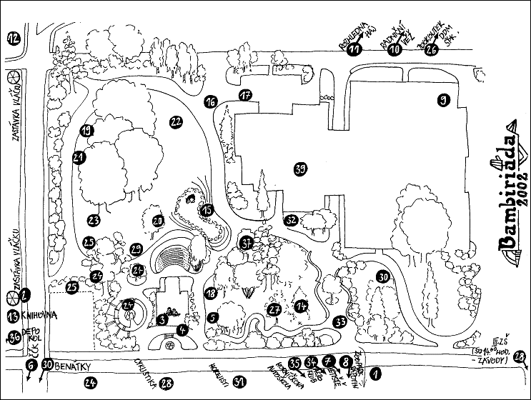

Sady 1.máje Šumperk

Letiště
Benátky
Volné vstupy
Knihovna
Canis centrum
1- Zastávka Bambibusu - So
2- Zastávka vláčku - So
3- Čajovna - Pá - Ne
4- Informační centrum - Pá - Ne
5- Čtyřlístek - Pá - Ne
6- Benátky - So
7- Letiště - So
8- ZOO park Rapotín - Pá - Ne
9- Okresní vlastivědné muzeum
10- Radniční věž
11- Rozhledna Háj - Pá - Ne
12- Canis centrum - Pá - Ne
13- Knihovna - Pá - So
14- Skaut - Pá - Ne
15- Centrum Sblížení - Pá - Ne
16- OSH ČMS - Pá - Ne
17- Záchranná služba Šumperk - So
18- Médiastan,tiskové centrum,V.I.P.
19- DDM Mohelnice - So 13.00 –17.00
20- Dětský domov Štíty - Pá - Ne
21- DDM Zábřeh ------------
22- ČTU Šumperk - Pá - Ne
23- Savore - Pá - So
24-Vila Doris - Pá - Ne
25 -Pionýrské centrum - Pá - Ne
26- MěDDM Šumperk -----------
27- ROMEL - Pá - Ne
28- Cyklistika Šumperk - So
29- Dětský výchovný ústav Olšany
30- Akrobatické lyžování- Pá - Ne
31- Mladí draci - Pá - Ne
32- Sport Trefa - Pá - Ne
33 - KČT - Pá - Ne
34 - Aeroklub Šumperk - So
35- Horníčkova autoškola- So
36- DEPO kol
37- WC
38- Dobrotky
39- Dům kultury – v případě deště

Jízdní řád BambiBusu

BambiBus bude jezdit v okruhu: Hotel Moravan – Hospoda u BEN BOWA, Benátky – Rákosníčkův rybník, Letiště – Letadélko Káně – ZOO park, Hotel Moravan .

Odjezdy:
Hospoda u admirála BEN BOWA – Hotel Moravan
10.00 10.45 13.15
14.00 14 45 15.30 16.15
Rákosníčkův rybník /Benátky/:
10.05 10.50 13.20
14.05 14.50 15.35 16.20
U letadélka Káněte /letiště/:
10.20 11.05 13.35
14.20 15.05 15.50 16.35
ZOOPARK Rapotín
10.30 11.15 13.45
14.3O 15.15 16.00 16.45

Jízdní řád
"Bambiriádního vláčku":
Bude zajištěna kyvadlová doprava od Zahrady Haryho Pottera/knihovna/ ke Canis centru.
Vláček bude jezdit v sobotu
09.00-12.00 hod.
13.30-17.00 hod.

Prezentace a pódiová vystoupení: Zahájení : Pá - 14.00 h

Ukončení: Ne - 12.00 h

Pá - 14.00 - 17.00 h
So - 09.00 - 12.00 h
- 13.00 - 17.00 h
Ne - 09.00 - 12.00 h

So – 10.00 – 17.00 – Den otevřených dveří
14.00 – 15.00 – letecké ukázky, modeláři,
paraodbor, hasičské letadlo
So – 10.00 – 17.00 – cvičné jízdy s Horníčkovou autoškolou

Jízda na raftech, koně – So – 9.00 – 12.00
13.00 – 17.00

Okresní vlastivědné muzeum
Pá 14.00 – 17.00
So – 8.00 – 12.00, Ne 13.00 – 17.00
Radniční věž – So 9.00 – 11.30, 13.30 – 17.00
Rozhledna na Háji – Pá – Ne
ZOO park Rapotín – Pá – Ne
MěDDM – ZOO koutek –So 9 – 12.00

Zahrada Harryho Pottera - Pá - 14.00 - 17.00
So - 09.00 - 12.00
13.00 - 17.00

Pá – Ne – ukázky výcviku pejsků , soutěže pro děti, táborák

Doprovodný program:

Pátek
15.00 – 15.30 akrobatické show č. 30
15.30 – 17.00, 19.00 – 21.00 – bambiriádní vláček
19.00 – 21.00 – Pohádkový park
21.00 – 22.00 – Pohádkové zpívání

Sobota
09.30 – vyhlášení nejlepších sportovců – žáků
10.00 – 10.30, 15.00 – 15.30 – akrobatické show
19.00 – 22.00 – Večer - náctiletých

Neděle
09.00 – 11.00 – autogramiáda
10.00 – 10.30 – akrobatické show
11.00 – slosování vstupenek
12.00 - happening

